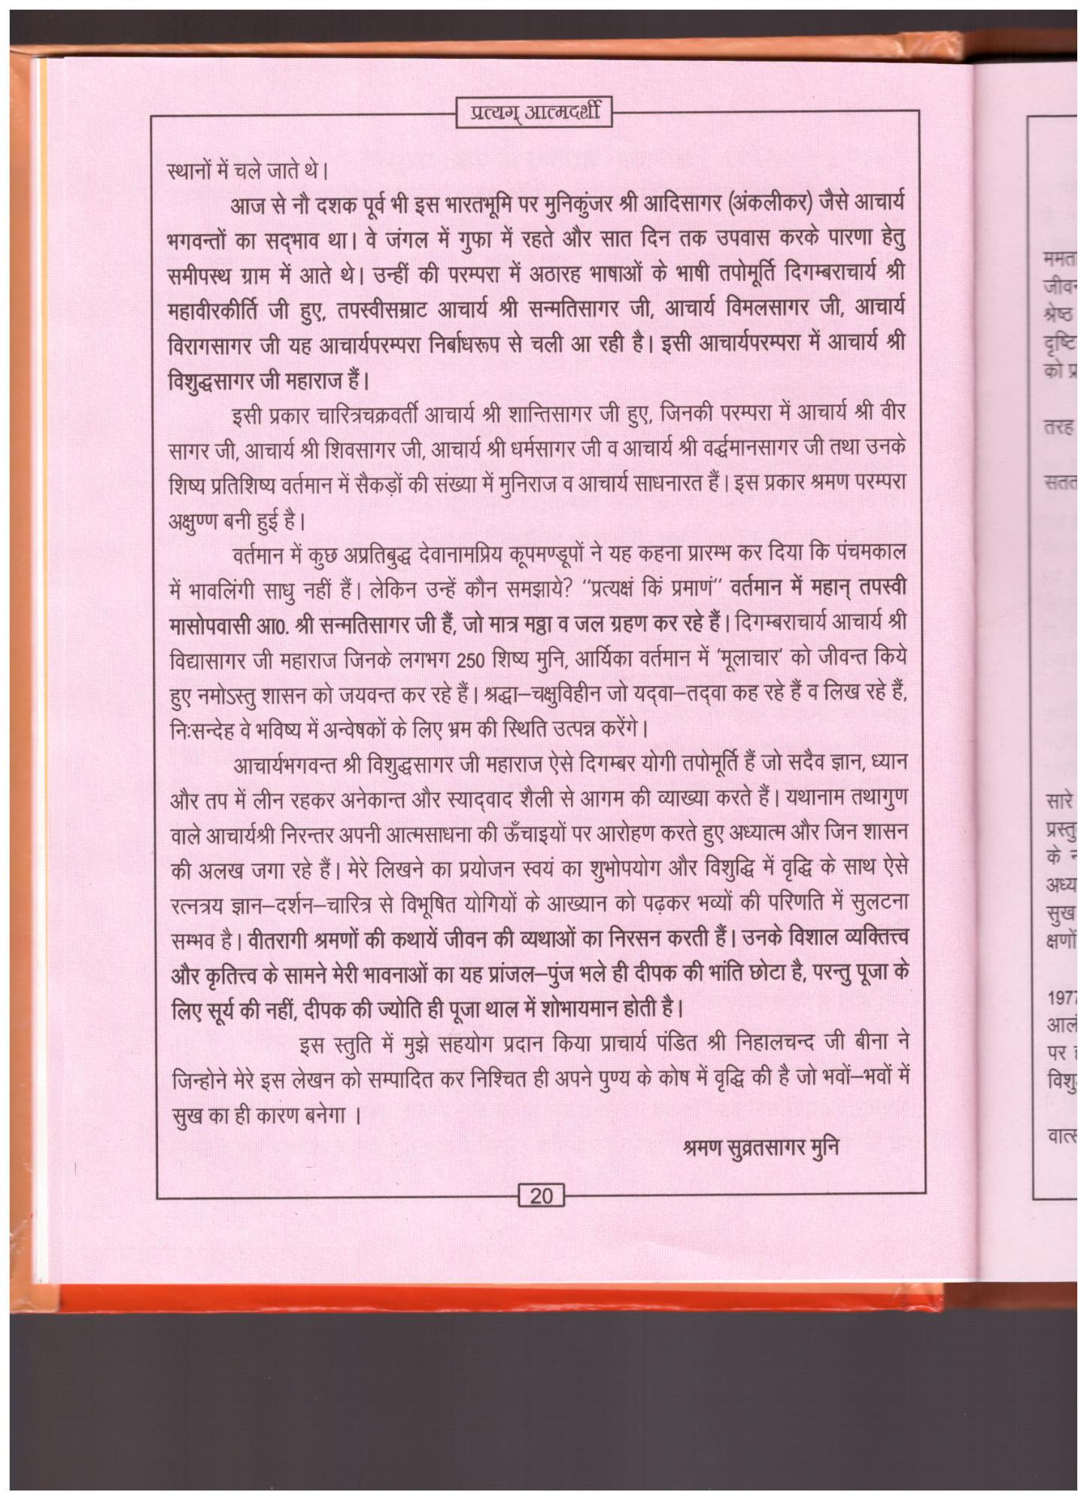

स्थानों में चले जाते थे ।

प्रत्यम् आत्मदर्शी

आज से नौ दशक पूर्व भी इस भारतभूमि पर मुनिकुंजर श्री आदिसागर (अंकलीकर) जैसे आचार्य भगवन्तों का सद्भाव था। वे जंगल में गुफा में रहते और सात दिन तक उपवास करके पारणा हेतु समीपस्थ ग्राम में आते थे। उन्हीं की परम्परा में अठारह भाषाओं के भाषी तपोमूर्ति दिगम्बराचार्य श्री महावीरकीर्ति जी हुए, तपस्वीसम्राट आचार्य श्री सन्मतिसागर जी, आचार्य विमलसागर जी, आचार्य विरागसागर जी यह आचार्यपरम्परा निर्बाधरूप से चली आ रही है। इसी आचार्यपरम्परा में आचार्य श्री विशुद्धसागर जी महाराज हैं।

इसी प्रकार चारित्रचक्रवर्ती आचार्य श्री शान्तिसागर जी हुए, जिनकी परम्परा में आचार्य श्री वीर सागर जी, आचार्य श्री शिवसागर जी, आचार्य श्री धर्मसागर जी व आचार्य श्री वर्द्धमानसागर जी तथा उनके शिष्य प्रतिशिष्य वर्तमान में सैकड़ों की संख्या में मुनिराज व आचार्य साधनारत हैं। इस प्रकार श्रमण परम्परा अक्षुण्ण बनी हुई है।

वर्तमान में कुछ अप्रतिबुद्ध देवानामप्रिय कूपमण्डूपों ने यह कहना प्रारम्भ कर दिया कि पंचमकाल में भावलिंगी साधु नहीं हैं। लेकिन उन्हें कौन समझाये ? "प्रत्यक्षं किं प्रमाणं" वर्तमान में महान् तपस्वी मासोपवासी आ०. श्री सन्मतिसागर जी हैं, जो मात्र मठ्ठा व जल ग्रहण कर रहे हैं। दिगम्बराचार्य आचार्य श्री विद्यासागर जी महाराज जिनके लगभग 250 शिष्य मुनि, आर्यिका वर्तमान में 'मूलाचार' को जीवन्त किये हुए नमोऽस्तु शासन को जयवन्त कर रहे हैं। श्रद्धा-चक्षुविहीन जो यद्वा-तवा कह रहे हैं व लिख रहे हैं, निःसन्देह वे भविष्य में अन्वेषकों के लिए भ्रम की स्थिति उत्पन्न करेंगे।

आचार्यभगवन्त श्री विशुद्धसागर जी महाराज ऐसे दिगम्बर योगी तपोमूर्ति हैं जो सदैव ज्ञान, ध्यान और तप में लीन रहकर अनेकान्त और स्याद्वाद शैली से आगम की व्याख्या करते हैं। यथानाम तथागुण वाले आचार्यश्री निरन्तर अपनी आत्मसाधना की ऊँचाइयों पर आरोहण करते हुए अध्यात्म और जिन शासन की अलख जगा रहे हैं। मेरे लिखने का प्रयोजन स्वयं का शुभोपयोग और विशुद्धि में वृद्धि के साथ ऐसे रत्नत्रय ज्ञान - दर्शन - चारित्र से विभूषित योगियों के आख्यान को पढ़कर भव्यों की परिणति में सुलटना सम्भव है। वीतरागी श्रमणों की कथायें जीवन की व्यथाओं का निरसन करती हैं। उनके विशाल व्यक्तित्त्व और कृतित्त्व के सामने मेरी भावनाओं का यह प्रांजल-पुंज भले ही दीपक की भांति छोटा है, परन्तु पूजा के लिए सूर्य की नहीं, दीपक की ज्योति ही पूजा थाल में शोभायमान होती है।

इस स्तुति में मुझे सहयोग प्रदान किया प्राचार्य पंडित श्री निहालचन्द जी बीना ने जिन्होने मेरे इस लेखन को सम्पादित कर निश्चित ही अपने पुण्य के कोष में वृद्धि की है जो भवों-भवों में सुख का ही कारण बनेगा ।

ममत जीवन श्रेष्ठ

दृष्टि

को प्र

तरह

सतत

सारे प्रस्तु

के

अध्य

सुख

क्षणों

1977 आले

पर

विशुः

वात्स

श्रमण सुव्रतसागर मुनि

20